
Campus <Unidade de Ensino>
Coordenação do Curso <Nome do Curso>

NOME DO DISCENTE

TÍTULO:
SUBTÍTULO (SE HOUVER)

CIDADE
ANO
NOME DO DISCENTE

TÍTULO:
SUBTÍTULO (SE HOUVER)

Capítulo de livro entregue como Trabalho de Conclusão de Curso ao Instituto Federal de Educação, Ciência e Tecnologia de Rondônia (IFRO), Campus <Unidade de Ensino>, como requisito parcial para obtenção do grau de <tecnólogo/bacharel/licenciado>, junto ao Curso <Nome do Curso>, sob a orientação do professor <Nome do Orientador>.

CIDADE
ANO

Solicite sua ficha catalográfica, conforme exemplo abaixo, através do link: https://suap.ifro.edu.br/ficha_catalografica/ficha_catalografica/

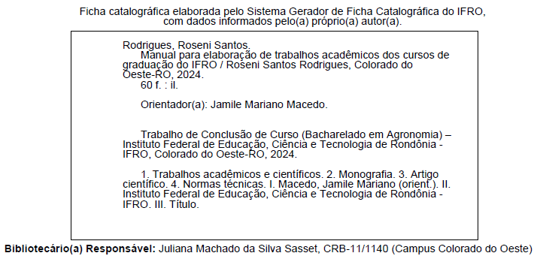
NOME DO DISCENTE

TÍTULO:
SUBTÍTULO (SE HOUVER)

Capítulo de livro entregue como Trabalho de Conclusão de Curso ao Instituto Federal de Educação, Ciência e Tecnologia de Rondônia (IFRO), Campus <Unidade de Ensino>, como requisito parcial para obtenção do grau de <tecnólogo/bacharel/licenciado>, junto ao Curso <Nome do Curso>, sob a orientação do professor <Nome do Orientador>.

Aprovado em: XX/XX/202X pela banca examinadora.

___________________________________
Membro da Banca

___________________________________
Membro da Banca

___________________________________
Membro da Banca

___________________________________
Orientador

TÍTULO: SUBTÍTULO
<Título e subtítulo com letra maiúscula e negrito, fonte Arial ou não serifada, tamanho 12, Centralizado>

<Observação: remover esta nota antes de entregar o artigo para a banca de defesa, as marcações em verde estão presentes no template para nortear a formatação do trabalho, no intuito de ser um guia visual para ajudá-los na formatação correta do texto. Essas marcações não podem ser exibidas no documento final quando convertido no formato Portable Document Format (PDF/A) compatível com o Adobe Acrobat Reader™. Portanto, certifique-se de que o seu trabalho esteja formatado corretamente no momento da entrega do capítulo de livro>.

RESUMO: o resumo deve conter um texto contínuo, sem parágrafos ou recuos, espaçamento simples, justificado, máximo de 250 palavras. Deve apresentar os seguintes itens: 1) INTRODUÇÃO: duas ou três frases, verbos no presente, informações sobre o tema e objetivo; 2) METODOLOGIA: duas ou três frases; verbos no pretérito; descrever os procedimentos, os métodos e as técnicas utilizadas de modo sucinto; 3) RESULTADOS E DISCUSSÃO: três ou quatro frases; verbos no pretérito; descrever os resultados importantes de forma resumida; 5) CONSIDERAÇÕES FINAIS: uma ou duas frases; verbos no presente; deve discutir os resultados mais importantes. OBS.: as palavras INTRODUÇÃO, METODOLOGIA, RESULTADOS E DISCUSSÃO e CONSIDERAÇÕES FINAIS não podem aparecer no texto, mas o leitor deve ser capaz de identificar esses itens.

PALAVRAS-CHAVE: De três a cinco palavras, separadas por ponto e vírgula (;), procurando não repetir palavras do título, escritas em letras minúsculas e finalizadas por ponto final (.). Devem figurar logo abaixo do resumo. <(Arial ou fonte não serifada, 12, Justificado)>. Exemplo:
Palavras-chave: manual; ensino; normas técnicas; Brasil.

INTRODUÇÃO

O capítulo de livro é uma subdivisão de uma obra literária maior, que pode tratar de um tema específico dentro do contexto geral do livro. Deve seguir as recomendações de número de páginas estabelecidas nos Projetos Pedagógicos dos Cursos (PPCs) de graduação, em formato A4.
O corpo do texto deverá apresentar fonte Arial ou fonte não serifada, tamanho 12, alinhamento justificado, espaçamento entre linhas 1,5 linhas, margens superior e esquerda 3 cm e inferior e direita 2 cm, com deslocamento de parágrafo de 1,25 cm da primeira linha, número de página as citações devem seguir a formatação da NBR 10520.
A numeração de páginas deve ser posicionada no canto superior direito. A contagem começa na folha de rosto, mas a numeração só é visível a partir da primeira página dos elementos textuais, numeradas em algarismos arábicos.
O texto deve conter as seguintes seções: Introdução, Referencial teórico ou bibliográfico; Metodologia (se houver); Resultados; Discussão, Considerações finais ou discussão e Referências.
O template possui a formatação definida como referência para a elaboração de capítulo de livro. Este modelo apresenta estilo pré-definido de formatação, por isso, observe as instruções e formate de acordo com o padrão definido pela Resolução de TCC do IFRO nº 28/2024 ou copie e cole o texto do original diretamente em uma cópia deste documento.

REFERENCIAL TEÓRICO OU BIBLIOGRÁFICO

O referencial teórico poder ser inserido na introdução, ou em tópico próprio. A introdução deverá ainda contemplar o(s) objetivo(s) do estudo apresentado.
O referencial teórico ou bibliográfico é o conjunto de teorias, modelos, conceitos e princípios fundamentais que dão suporte à pesquisa que será realizada.
O tópico organiza e estrutura o pensamento do pesquisador ao longo do estudo. Sua principal função é:
Orientar a pesquisa: o referencial teórico define o ponto de partida da investigação e relaciona os conceitos centrais que serão trabalhados no estudo.
Contextualizar a pesquisa no campo do conhecimento: ao escolher as teorias e os autores que compõem o referencial teórico, o pesquisador mostra como seu estudo se alinha com outras investigações anteriores.
Analisar criticamente a realidade estudada: o referencial teórico oferece as ferramentas conceituais necessárias para que o pesquisador examine o fenômeno em questão de forma crítica e profunda.

MATERIAL E MÉTODOS OU METODOLOGIA

A metodologia deve descrever sucintamente o tipo de pesquisa e/ou trabalho realizado, apresentando os instrumentos e fontes eleitas para a coleta e análise de dados.
A metodologia deve apresentar como se pretende realizar a investigação. O autor deverá descrever a classificação quanto aos objetivos da pesquisa, a natureza da pesquisa, a escolha do objeto de estudo, a técnica de coleta e a técnica de análise de dados (Oliveira, 2011, p. 59).

A metodologia permite que outros pesquisadores possam repetir o estudo, e garante a precisão e a confiança nos resultados. Além disso, uma metodologia clara e bem elaborada ajuda na avaliação do trabalho, e contribui para o avanço do conhecimento na área.

RESULTADOS

Neste item, os resultados pesquisados e/ou vivenciados durante as atividades podem devem ser apresentados com o uso de tabelas, quadros, gráficos e ilustrações, com tamanho e detalhes suficientes para a composição gráfica final, preferencialmente na mesma posição final do texto.
Gráficos: não apresentam bordas. O título deve ficar na parte superior, com fonte tamanho 12 e a referência da fonte deve ficar na posição inferior dos gráficos em tamanho 10.
Figura 1 - Exemplo de formatação de gráficos
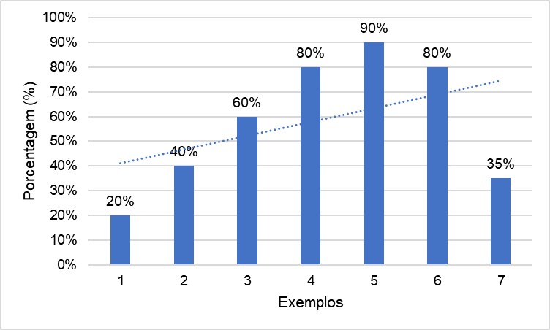
Fonte: elaborado pelos autores, 2024.
Tabelas e quadros: evite tabelas e quadros extensos e dados supérfluos; a tabela apresenta apenas linhas contínuas horizontais, os quadros têm as bordas fechadas; suas legendas devem ser concisas e autoexplicativas. Na discussão, confrontar os dados obtidos com a literatura. <Arial ou fonte não serifada, tamanho 12, Justificado>.
Tabela 1 - Bolsas do Programa de Bolsa Permanência (PBP), do Programa de Educação Tutorial (PET) e do Programa de Desenvolvimento da Preceptoria em Saúde (PRODEPS)
Modalidade | Nº de  Bolsas  2023 | Vigente desde 2023 | Reajuste  % | Valor após  Reajuste (2023 em diante)
PBP - IFES - Indígenas e Quilombolas | 10.000 | 900,00 | 55 | 1.400,00
PBP - IFES - Vulneráveis | 108 | 400,00 | 75 | 700,00
PET - Bolsas - Discentes | 10.020 | 400,00 | 75 | 700,00
PET - Bolsas - Tutores | 835 | 2.200,00 | 40 | 3.150,00
Fonte: Adaptado de Capes, 2024.

Quadro 1 - Bolsas do Programa de Bolsa Permanência (PBP), do Programa de Educação Tutorial (PET) e do Programa de Desenvolvimento da Preceptoria em Saúde (PRODEPS)
Modalidade | Nº de Bolsas 2023 | Vigente desde 2023 | Reajuste % | Valor após  Reajuste (2023 em diante)
PBP - IFES - Indígenas e Quilombolas | 10.000 | 900,00 | 55 | 1.400,00
PBP - IFES - Vulneráveis | 108 | 400,00 | 75 | 700,00
PET - Bolsas - Discentes | 10.020 | 400,00 | 75 | 700,00
PET - Bolsas - Tutores | 835 | 2.200,00 | 40 | 3.100,00
Fonte: adaptado de Capes, 2024.

Figura 2 - Logotipo do IFRO


Fonte: IFRO, 2024.

A numeração de tabelas, quadros, gráficos e ilustrações usadas no texto deve ser sucessiva em algarismos arábicos, de acordo com IBGE (1993).

DISCUSSÃO

Descreve os principais achados da pesquisa ou estudo. Analisa os resultados obtidos, discutindo sua relevância e implicações. Neste momento, os dados são discutidos conforme base teórica, isto é, fundamentados teoricamente.

CONSIDERAÇÕES FINAIS OU CONCLUSÃO

Deve basear-se exclusivamente nos resultados pesquisados e/ou vivenciados durante as atividades. Evitar a repetição dos resultados em listagem subsequente, buscar confrontar o que se obteve com os objetivos inicialmente estabelecidos. <Arial ou fonte não serifada, tamanho 12, Justificado>.

REFERÊNCIAS

As referências devem ser inseridas em ordem alfabética, alinhadas à esquerda e com espaçamento simples, seguindo a ABNT – NBR 6023 para elaboração das referências. Veja os seguintes exemplos:

Livro no todo com um autor:
GIL, A. C. Como elaborar projetos de pesquisa. 4. ed. São Paulo: Atlas, 2002. 176 p.

Livro no todo com mais de um autor:
LÜDKE, M.; ANDRÉ, M. E. D. A. Pesquisa em educação: abordagens qualitativas. São Paulo: EPU, 1986. 975 p.

OLIVEIRA, Maxwell Ferreira de. Metodologia científica: um manual para a realização de pesquisas em Administração. Catalão: UFG, 2011.72 p. Disponível em: https://files.cercomp.ufg.br/weby/up/567/o/Manual_de_metodologia_cientifica_-_Prof_Maxwell.pdf. Acesso em: 30 out. 2024.

Capítulo de livro:
GOMES, R. Análise e interpretação de dados de pesquisa qualitativa. In: MINAYO, Maria Cecília de Souza (Org.). Pesquisa social: teoria, método e criatividade. 34. ed. Petrópolis: Vozes, 2015. p. 79-108.

Teses de doutorado, dissertação de mestrado, TCC e outros
LIMA, M. M. de. PIBID ciências biológicas: experiências formativas do Instituto Federal de Rondônia, Campus Ariquemes. 2021. 280 f. Tese (Doutorado em Educação) Universidade Estadual Paulista (Unesp), 2022. Disponível em: http://hdl.handle.net/11449/234668. Acesso em: 30 out. 2024.

Artigos de publicações periódicas:
ARAUJO, L. A. de; MARTINS, L. B.; MENDONÇA, S.G. de L. A. Contribuição do PIBID/Ciências Sociais para a Formação do Professor de Sociologia. Educação em Revista, Marília, v. 20, n. 1, p. 7-24, 2019. Disponível em: https://doi.org/10.36311/2236-5192.2019.v20n1.02.p7. Acesso em: 30 fev. 2024.

Anais de eventos:
TRISTÃO, M. A educação ambiental e os contextos formativos na transição de paradigmas. In: REUNIÃO ANUAL DA ANPED, Anais [...]., Caxambu. 2007. Disponível em: https://anped.org.br/sites/default/files/gt22-3691-int.pdf. Acesso em: 30 out. 2024.

Documentos em meio eletrônico com autor:
QUELEM, N. Sebrae lança programa para empreendedores individuais. Agência SEBRAE. Disponível em: http://www.agenciasebrae.com.br/noticia/12060735/empreendedor-individual/sebraelanca-programa-para-empreendedores-individuais/?indice=0. Acesso em: 30 out. 2024.

Documentos em meio eletrônico sem autor:
IBGE. Instituto Brasileiro de Geografia e Estatística. Normas de apresentação tabular. 3. ed. Rio de Janeiro, 1993. Disponível em: http://biblioteca.ibge.gov.br/visualizacao/monografias/GEBIS%20-%20RJ/normas tabular.pdf. Acesso em: 30 out. 2024.

Referência de matéria de jornal com autor:
ALMEIDA, R. A nova onda da Educação Brasileira: BNCC. Estadão: São Paulo, 20 set. 2015, Caderno D, p. 28.

Referência de leis e normas:
BRASIL. Ministério da Educação - MEC/CAPES. Decreto Nº 7.219, de 24 de junho de 2010. Dispõe sobre o Programa Institucional de Bolsa de Iniciação à Docência - PIBID e dá outras providências. 2010. Disponível em: https://www.planalto.gov.br/ccivil_03/_ato2007-2010/2010/decreto/d7219.htm. Acesso em: 30 out. 2024.

